ЭСКИЗЫ
- Ёршик туалетный
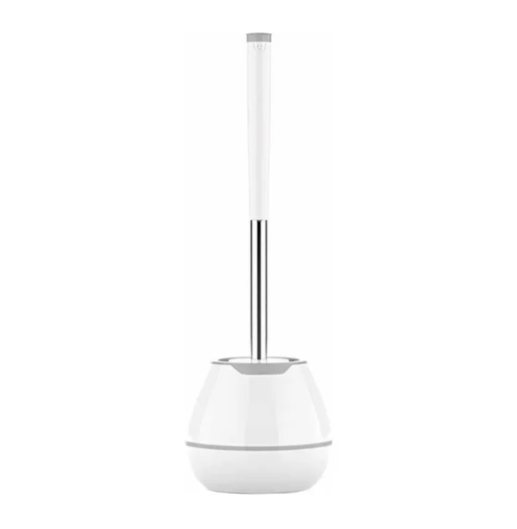

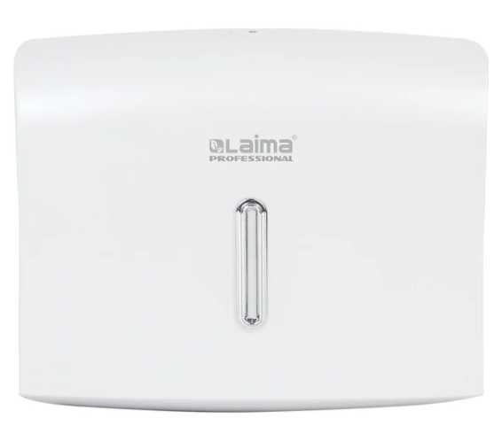
- Диспенсер для полотенец

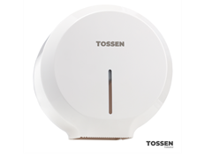
- Диспенсер для туалетной бумаги

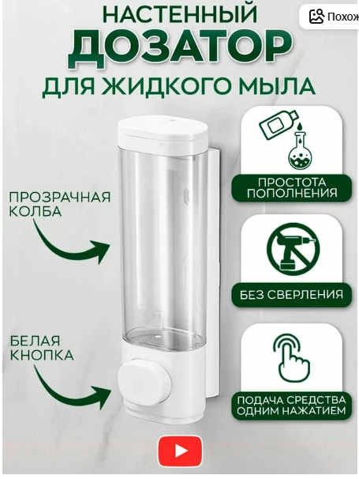
- Дозатор для мыла

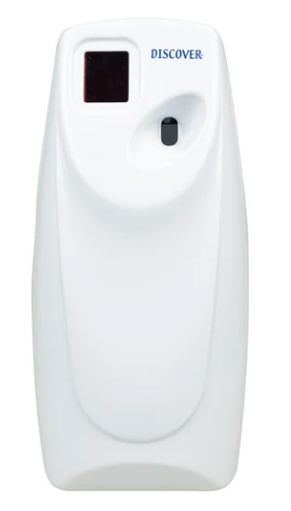
- Диспенсер для освежителя воздуха

7. Ведро мусорное 50 литров
